Descargar e instalar R-Studio
Para instalar R-Studio hacen parte dos pasos:
- Descargar e instalar R
- Descargar e instalar R-Studio
Se recomienda primero instalar R y, a continuación, R-Studio.

Descargar R (Si ya tienes R instalado, puedes saltar este paso)
Para bajar R hay que estar conectados a internet. Abrimos un navegador, y escribimos: https://cran.r-project.org/

Si usas Windows, clicka sobre el tercer link bajo Download and Install R (si usas otro sistema operativo, escoge el que uses):
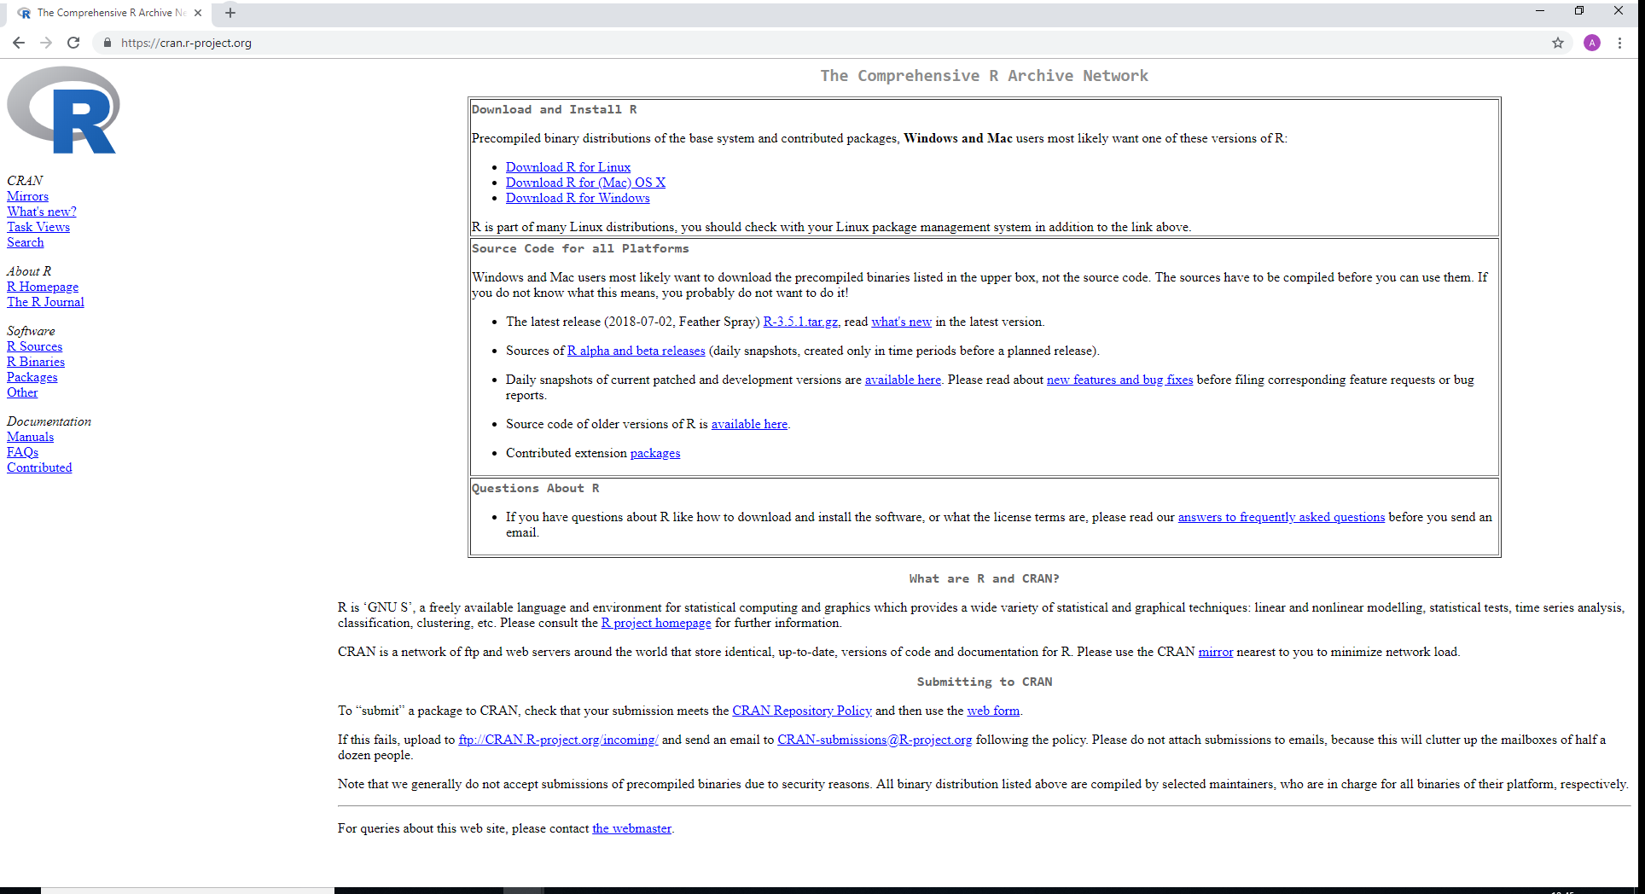

Clicka sobre base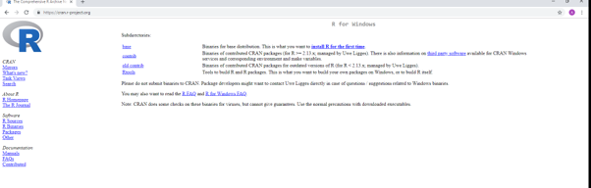

Y, finalmente, en Download R 3.5.1 for Windows
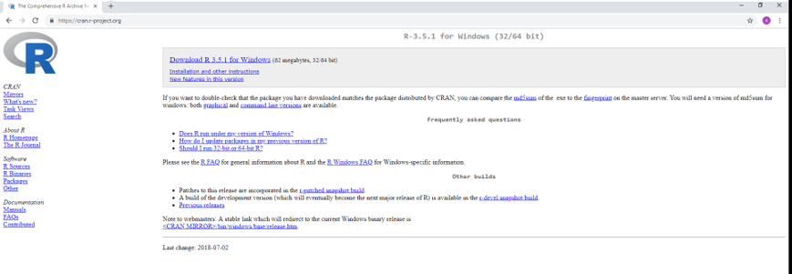
Instalar R (Si ya tienes R instalado, puedes saltar este paso)
Ir al directorio de Descargas y hacer doble click sobre R-3.5.1-win.exe . (3.5.1 es la última versión de R en el momento de escribir esta guía. Con el tiempo, nuevas versiones irán apareciendo, y, el nombre del archivo a descargar puede cambiar.)
Posiblemente aparezca una ventana preguntando si deseamos que el programa R-3.5.1-win.exe haga cambios en el ordenador. Clickamos sobre Si
Aparece una ventana que nos pide la lengua que se va a usar durante la instalación. Podemos seleccionar Español.
Aparece la ventana de instalación de R. Clickamos sobre Next (o sobre Siguiente) tres veces, nos pregunta si queremos usar las Opciones de Configuracion, recomendamos seleccionar No, que es la opción por defecto y darle a Siguiente (manteniendo las opciones por defecto) unas cuantas veces. Dejamos que R se instale en nuestro ordenador. Cuando acabe, clickamos sobre Finalizar.

Cuando R esta instalado, podemos proceder a la instalación de R-Studio

Descargar R-Studio
Para bajar R-Studio hay que estar conectados a internet.
Abrimos un navegador, y escribimos: www.rstudio.com (o google!!!)
Darle a Download RStudio
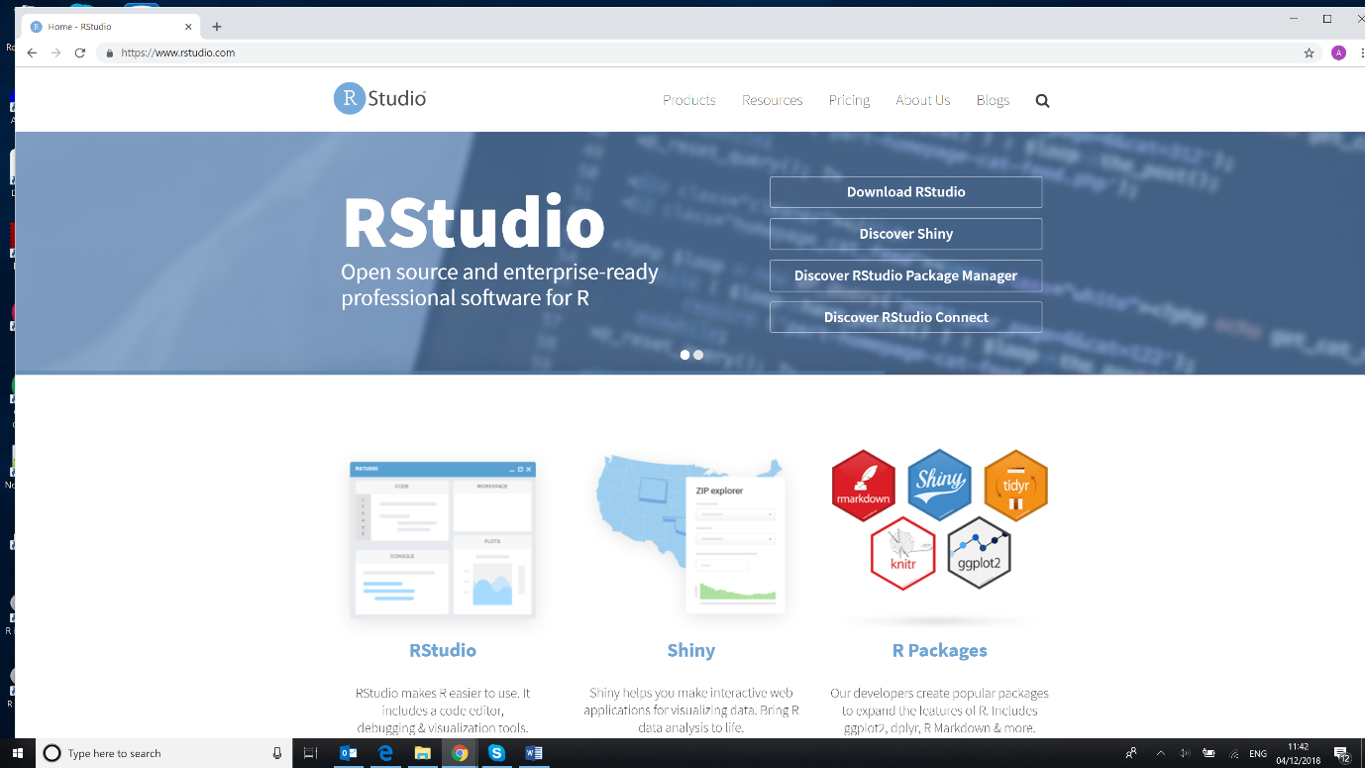
Escoger la primera opción por la izquierda: DOWNLOAD

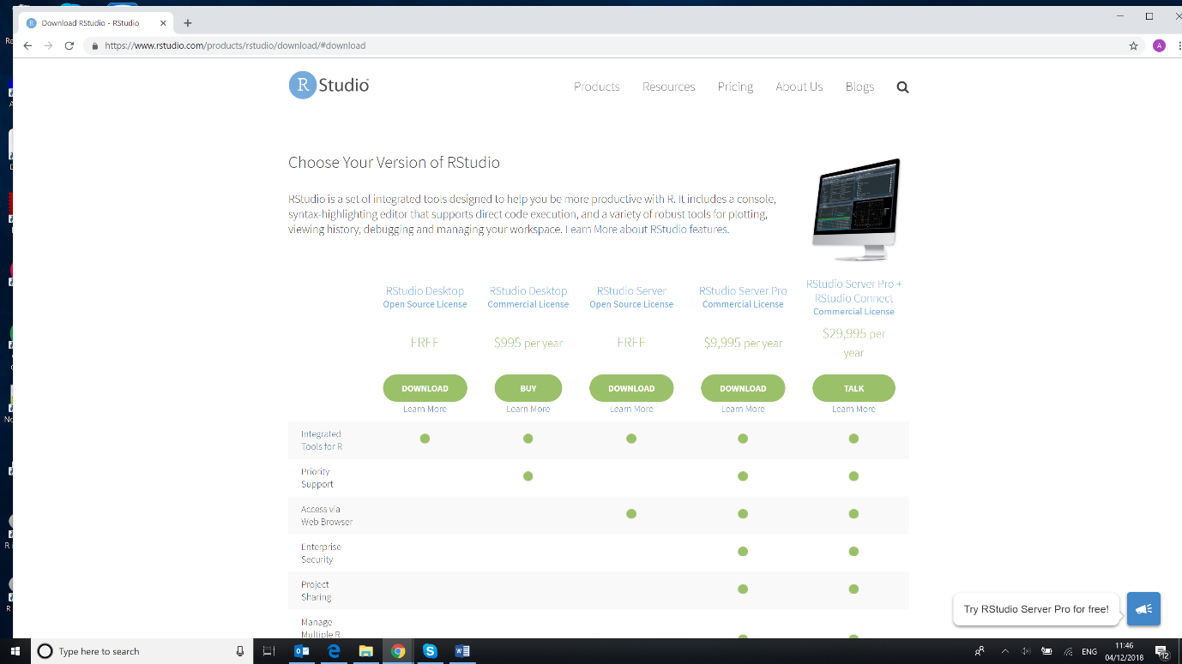

Si usas Windows, clicka sobre el primer link bajo Installers for Supported Platforms: RStudio 1.1.463 - Windows Vista/7/8/10

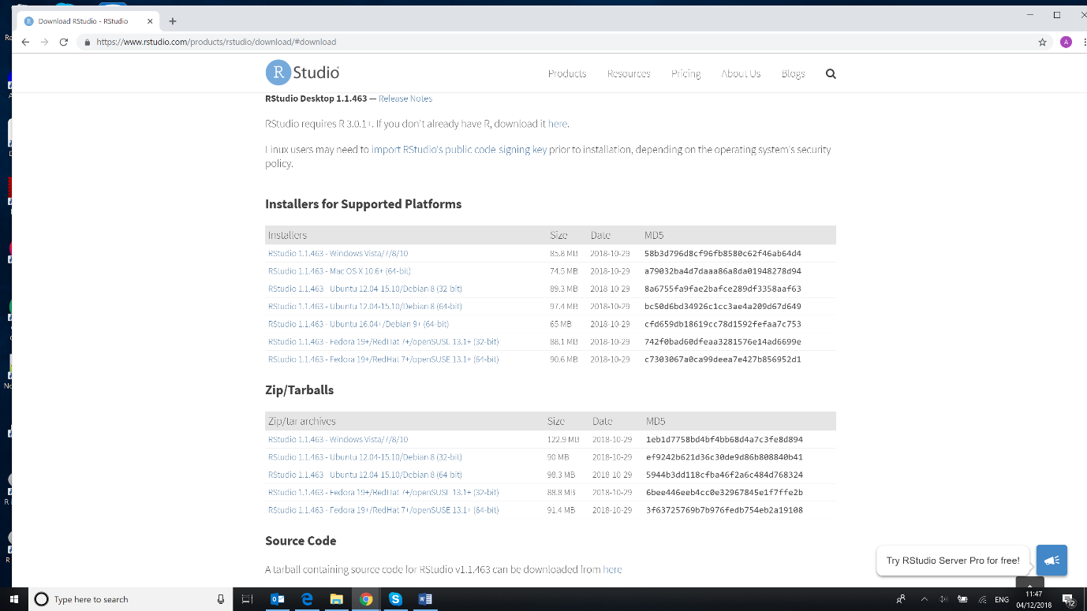

(si usas otro Sistema operativo, escoge el que aplique en tu caso)

Esta acción hace que se descargue el instalador de R-Studio en tu directorio de Descargas. El archivo es RStudio-1.1.463.exe (1.1.463 es la última versión de R-Studio en el momento de escribir esta guía. Con el tiempo, nuevas versiones irán apareciendo, y, el nombre del archivo a descargar y el enlace pueden cambiar.)

Instalar R-Studio
Ir al directorio de Descargas y hacer doble click sobre RStudio-1.1.463.exe .
Posiblemente aparezca una ventana preguntando si deseamos que el programa RStudio-1.1.463.exe haga cambios en el ordenador. Clickamos sobre Si
Aparece la ventana de instalación de RStudio. Clickamos sobre Next (o sobre Siguiente) dos veces y finalmente sobre Install. Dejamos que RStudio se instale en nuestro ordenador. Cuando acabe, clickamos sobre Finish.

Abrir R-Studio
En teoría, el proceso de instalación debería haber creado un icono en el escritorio de nuestra computadora. Si es así, abriremos R-Studio haciendo doble click sobre el icono.
Si no se ha generado el icono, hacemos click sobre el botón de Windows, y click sobre R-Studio para abrirlo.
Lo podemos cerrar con el procedimiento habitual en Windows.

